Factsheet

Der Braun WaterFlex
Speziell entwickelt für die Anwendung mit Wasser, Schaum oder Gel

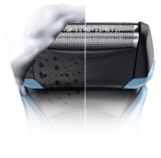
Wet&Dry Funktion
Dieser Multifunktionsrasierer beherrscht die Nass- und Trockenrasur gleichermassen und verspricht immer ein gründliches und schonendes Rasurergebnis.

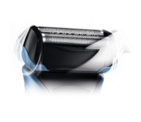
Maximale Flexibilität
Der vollständig abspülbare 33° schwenkbare Scherkopf bringt das Schersystem besonders nah an die Haut und verringert in Kombination mit Wasser, Schaum oder Gel die Oberflächenreibung – für eine besonders gründliche Rasur.


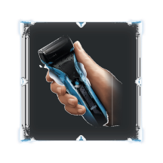
100 % wasserdicht und sicher
Der Braun WaterFlex ist bis zu einem Meter Tiefe 100 % wasserdicht. Eine robuste Gore-Membrane hindert Wasser am Eintritt ins Innere des Geräts. Gleichzeitig kann Feuchtigkeit durch winzige Perforationen austreten. Durch seinen rutschfesten Griff ist der Braun WaterFlex auch in nasser Umgebung sicher.

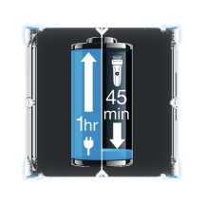
Leistungsstarker Li-Ion Akku
Die wiederaufladbare Li-Ion Batterie lässt sich in einer Stunde vollständig aufladen und ermöglicht 45 Minuten kabelloses Rasieren. Ein LED-Display zeigt jederzeit den Ladestand an. Zudem bietet der Rasierer eine praktische 5-Minuten-Schnellladefunktion.


OptiBladeTM-Scherfolien
Die verbesserte OptiBladeTM-Scherfolie des WaterFlex sorgt durch die ergonomisch platzierten Öffnungen für eine gründlichere Rasur denn je. Jede Scherfolie hat 1.064 Öffnungen, von denen 899 eine individuelle Form besitzen. So werden die Barthaare selbst an schwierigen Stellen optimal erfasst.

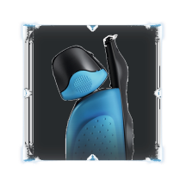
Kraftvoller Langhaartrimmer
Der integrierte Präzisionstrimmer auf der Rückseite des Rasierers eignet sich für die einfache Pflege der Bartstoppeln. Um Koteletten, den Schnurrbart oder den Vollbart zu trimmen, wird der Präzisionstrimmer einfach nach oben geschoben.

Der Braun WaterFlex wird zum Preis von CHF 185.00* ab Juli 2014 im Handel erhältlich sein. Mehr zu den Produkten von Braun unter www.braun.de und auf Facebook unter www.facebook.com/Braun. Alle Texte und Bilder stehen auch im Internet bereit unter: www.rp-press.com.

* Unverbindliche Preisempfehlung. Die Festlegung der Verkaufspreise liegt im alleinigen Ermessen des Handels. Auf die individuellen Endverbraucherpreise nimmt Procter& Gamble keinen Einfluss.

Bei Rückfragen wenden Sie sich bitte an:
Medienstelle Braun Schweiz
c/o Richterich & Partner AG
Lea Schwer
Seestrasse 25
8702 Zollikon

Telefon: +41 (0)43 499 50 00
Telefax: +41 (0)43 499 50 01
E-Mail: braun@richterich-partner.ch

Über Procter & Gamble
4.8 Milliarden Menschen in aller Welt setzen ihr Vertrauen in Marken von Procter & Gamble (P&G). Zu dem Portfolio zählen führende Marken wie Always®, Ambi Pur®, Ariel®, Duracell®, Fairy®, Febreze®, Gillette®, Head & Shoulders®, Lenor®, Olaz®, Oral-B®, Pampers®, Pantene®, Vicks® und Wella®. P&G ist weltweit in 70 Ländern tätig. Weitere Informationen über P&G und seine Marken finden Sie unter www.pg.com.

